区分変更申請書の書き方

**記入例**

**（変更申請用）**

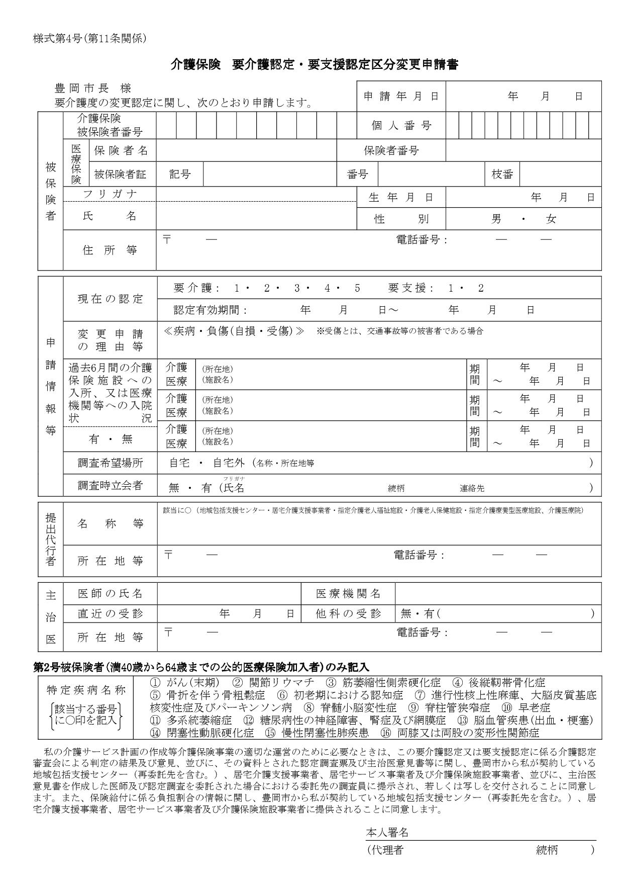

重要!

記入してください。

記入してください。

個人番号欄及び医療保険番号は記入が無くても申請できます。**注１**



**○　 ○　 　○**

**1**

**○　 ○　 　○**

**1**

重要!

重要!

**○　 ○　 ○**

**1**

注１：個人番号欄及び医療保険情報欄は記入が無くても申請できます。ただし、個人番号欄に記入された場合については番号・本人確認等のため、別途書類が必要になりますので**別紙「個人番号欄の記入について」**をご覧ください。

注２：調査場所は原則自宅となります。入院中の方も退院後、自宅での調査が基本となりますが、病院で調査を受けることもできます。調査時には普段の介護の様子をご存じの方の同席をお願いします。日程調整をするため、平日の日中に連絡のとれる電話番号を記入してください。

注３：直近の受診欄には直近の受診日を記入してください。概ね１カ月以内に受診のない場合には、受診をお願いすることがあります。

注４：４０歳から６４歳までの方のみ記入してください。また、４０歳から６４歳までの方は、申請時に医療保険者証（コピー可）を持参してください。

注５：本人様が書けない場合は、代理の方が上段に本人様氏名を代理で署名していただき、下段に代理の方の氏名を自署してください。（この場合、「署名」の文字を二重線で消してください）

**2　３ 4**

**123456789012**

**0796 23 1111**

**668　 8666**

**豊岡市中央町２番４号**

**妻**

**豊岡 花子**

**23-1111**

**妻**

**○　 ○　○**

**○ ○ ○**

**大腿骨骨折のため**

**トヨオカ　タロウ**

**豊岡　太郎**

**01**

**豊岡 太郎**

**668　8501**

**豊岡市戸牧1094**

**整形外科**

**○ ○ ○**

**豊岡病院**

**豊岡 一郎**

**０００００９８７６５**

**0796　 22　6111**

変更申請理由を記入してください

過去６月間の入所・入院の履歴を記入してください。

記入してください。

後期高齢者医療保険に加入の方

保険者：兵庫県後期高齢者医療広域連合

保険者番号：39282090

上記以外の医療保険にご加入の方は、被保険者証をご確認のうえ記入してください。

記入してください。 注２

ｹｱﾏﾈｼﾞｬｰ等、事業者に申請手続きを依頼する場合に事業者が記入します。

記入してください。 注３

4０歳～64歳までの方は、記入ください。

６５歳以上の方は、記入の必要はありません。 注４

上記文書を確認のうえ、本人様が署名してください。 　注５

**280958**

**豊岡市**(国民健康保険加入時)

